一年级第二学期数学期末测试卷(二)
一、我会填。(每空1分，共22分)
1．( )个十和( )个一组成78，8个十和( )个十合起来是一百。
2．66是( )位数，左边的6表示( )个( )。
3．25连续加8，写出每次的和。
25 33 ( ) ( ) ( )
4．8元＝( )角 99角＝( )元( )角
6角＝( )分
5．把 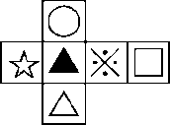折成一个正方体，的对面是( )。
6．把9角、50元、9元、1元、50角按从大到小的顺序排列是：
( )>( )>( )>( )>( )
7．在5、47、100和59中，和50最接近的是( )，( )比50小得多，( )比50大得多。
二、我会辨。(每题1分，共5分)
1．最大的两位数比最小的三位数少1。 ( )
2．26比62少得多，54比50多一些。 ( )
3．减数一定比被减数小。 ( )
4．一个一个地数，从43数到50，一共数了7个数。 ( )
5．一张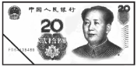可以换4张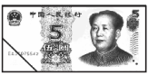。 ( )
三、我会选。(每题1分，共5分)
1．下面的物品中，( )最贵。
2．46 50 54 58 66 70， 里应填( )。
A．60 B．62 C．64
3．下面的图形能拼成正方形的是( )。
4．用3个$\begin{matrix}●\end{matrix}$能摆( )个不同的数。
A．3 B．4 C．5
5．下面各数中，与90最接近的是( )。
A．86 B．89 C．92
四、我会算。(1题12分，2题9分，共21分)
1．口算。
40＋30＝ 26＋50＝ 58－8＋45＝
85－50＝ 98－6＝ 34＋(19－9)＝
41－7＝ 5＋60＝ 80－(46－6)＝
53－9＝ 92＋8＝ 57＋8－6＝
2．看图列式计算。
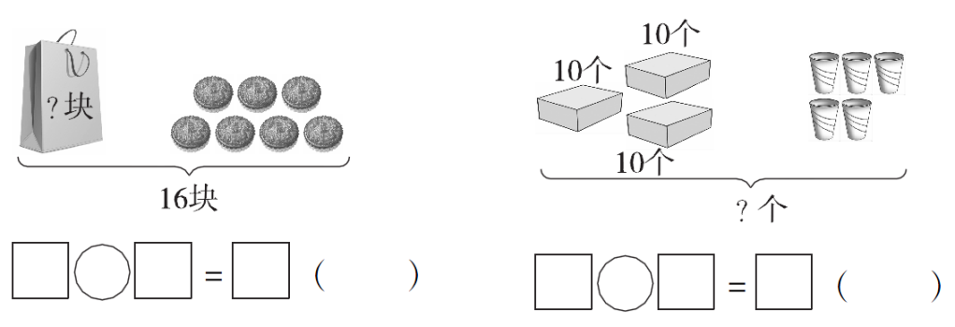
五、填一填。(8分)
 | 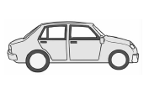 | 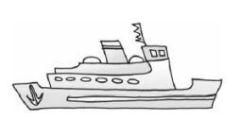 | 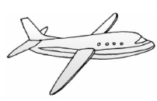 | 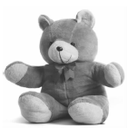
原有 | 42辆 | ( )艘 | 65架 | ( )只
卖出 | 20辆 | 45艘 | ( )架 | 25只
剩下 | ( )辆 | 8艘 | 10架 | 20只
六、解决问题。(2题12分，其余每题5分，共27分)
1．兰兰和她的两个好朋友一起去植物园，门票6元一张。她们买门票要花多少钱？

2. 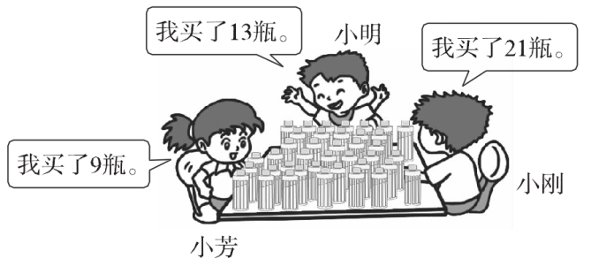
(1)小明和小刚一共买了多少瓶？

(2)小芳比小明少买了多少瓶？

- 再提一个数学问题并解答。

3．学校体育室有26个足球和18个篮球，分给二年级9个足球。体育室还有多少个足球？

4．两个房间一共铺了45块红色瓷砖，小房间铺了20块。大房间铺了几块？

七、把下面的图形分类整理，并回答问题。(每题4分，共12分)
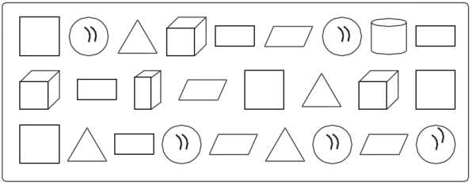
1．按形状分一分，涂一涂，再填一填每种图形各有几个。
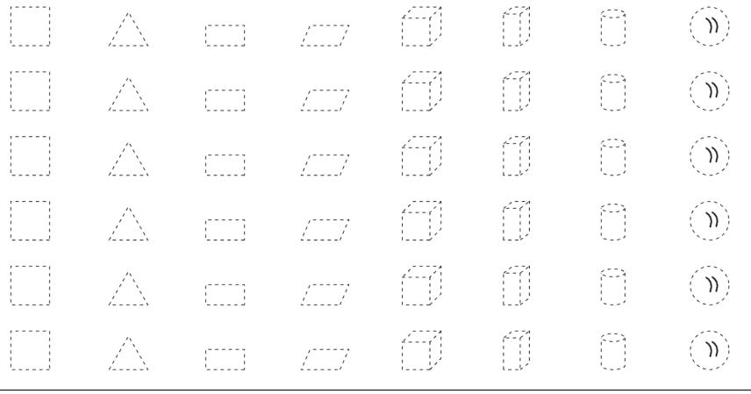
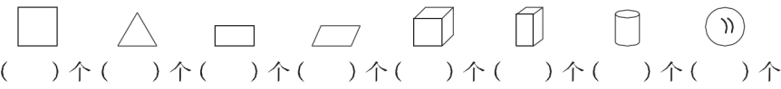
2．如果把这些图形分成两组，可以怎样分？把分组的结果表示出来。
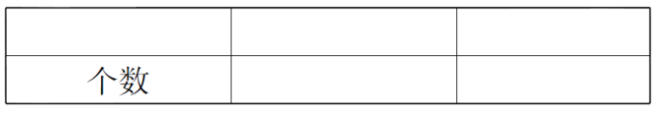
3．请你提出一个数学问题并解答。
答案
一、1. 7 8 2 2. 两 6 十
3．41 49 57 4. 80 9 9 60
5．○ 6. 50元 9元 50角 1元 9角
7．47 5 100
二、1. √ 2. √ 3. ×
4．× [点拨]一共数了8个数。
5．√
三、1. B 2. B 3. C 4. B 5. B
四、1. 70 76 95 35 92 44 34 65 40 44
100 59
2．16－7＝9(块) 30＋5＝35(个)
五、22 53 55 45
六、1. 6＋6＋6＝18(元)
2．(1)21＋13＝34(瓶)
(2)13－9＝4(瓶)
(3)小明比小刚少多少瓶？
21－13＝8(瓶) (答案不唯一)
3．26－9＝17(个)
4．45－20＝25(块)
七、1. 涂一涂略 4 4 4 4 3 1 1 5
2. 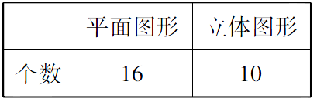
(答案不唯一)
3．正方形和长方形一共有几个？
4＋4＝8(个) (答案不唯一)

